实验二：SELECT语句的基本使用

【实验目的】
熟练运用SELECT语句进行基本表的查询，简单条件查询，复合条件查询，连接查询，嵌套查询等。
【实验性质】
验证性实验
【实验学时】
3学时
【实验导读】
以下实验以S，C，SC三张表为例，你们的实验请按照自己的作业设计来。
- SQL语句实现简单表数据查询
SELECT语句语法：
SELECT [ALL | DISTINCT]＜目标列表达式＞[,＜目标列表达式＞]…
FROM ＜表名或视图名>[,＜表名或视图名>]…
[WHERE ＜条件表达式＞]
[GROUP BY＜列名1＞[HAVING ＜条件表达式＞]]
[ORDER BY＜列名2＞[ASC| DESC]];

- 点击工具栏【新建查询】按钮，在SQL语句编辑框中输入如下图的SELECT命令，选择工具栏上【执行】按钮，执行成功。SELECT * FROM C 查询表C中所有列。
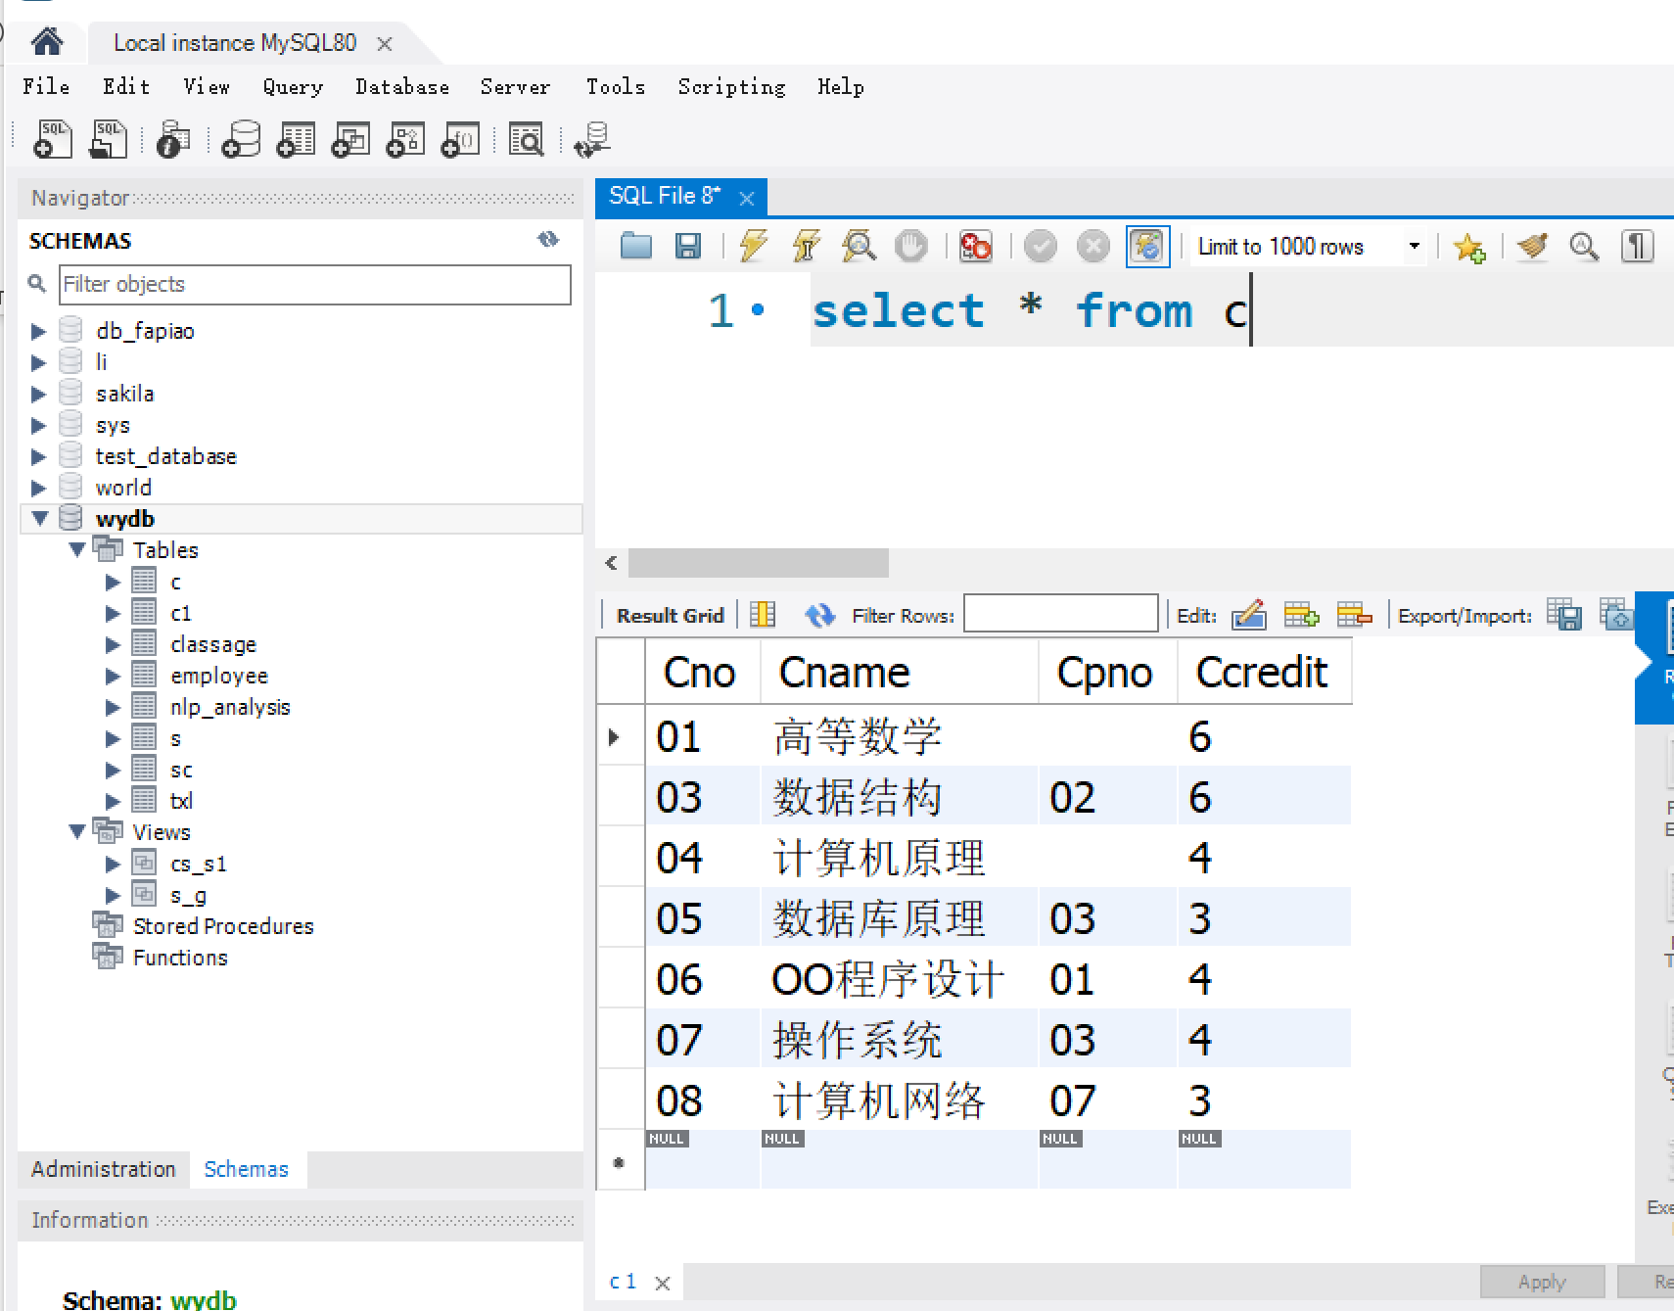
- SELECT Cno,Cname FROM C 查询表C中指定列。
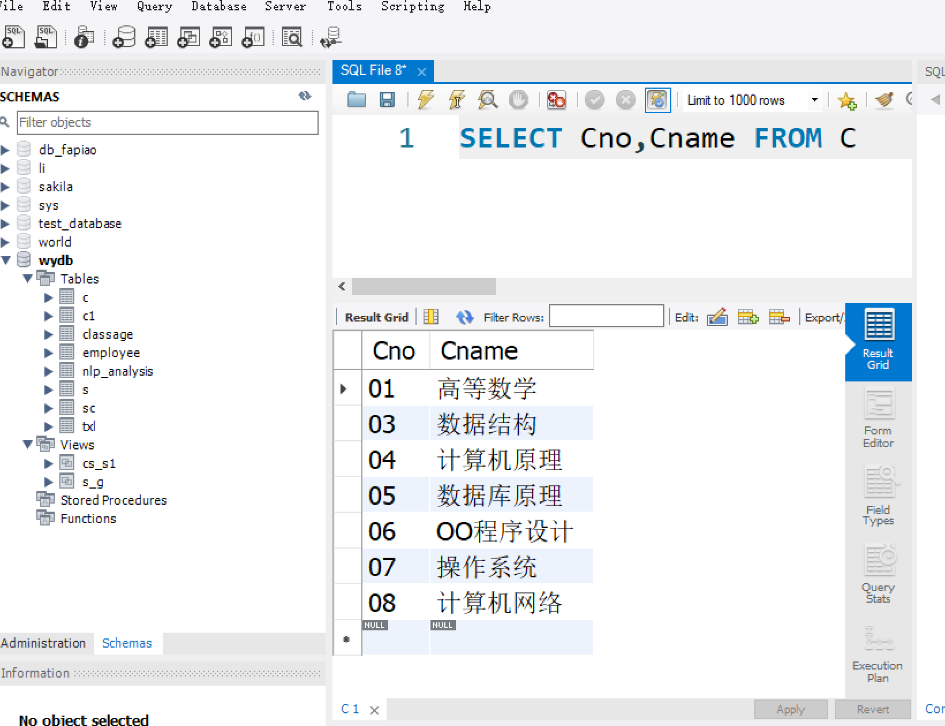
- SELECT Sname, 2011-Sage FROM S;查询表S中经过计算的值。
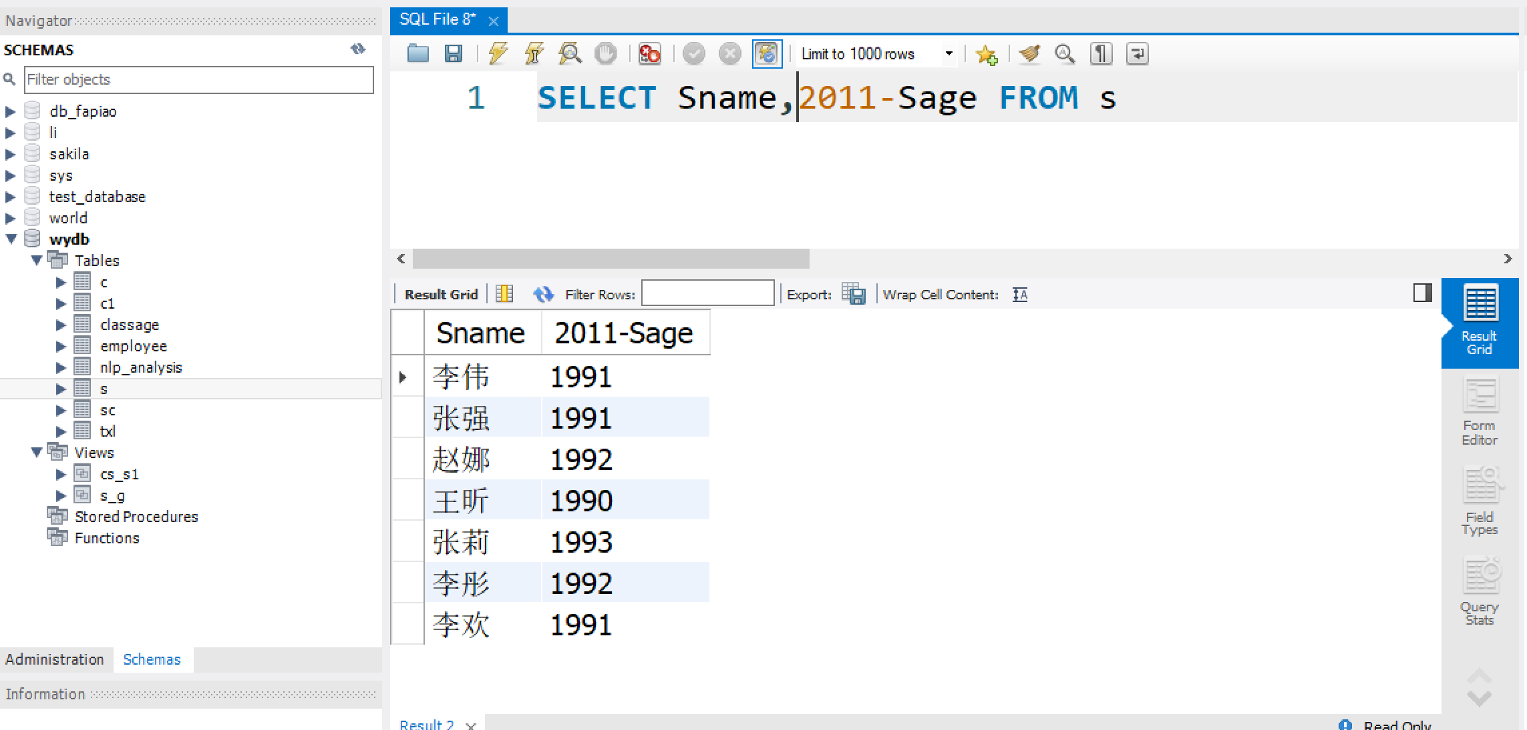
- SELECT Sname NAME,2011-Sage BIRTHDAY,LOWER(Sclass) CLASS FROM S;查询全体学生的姓名、出生年份和所在系，要求用小写字母表示所有系名。
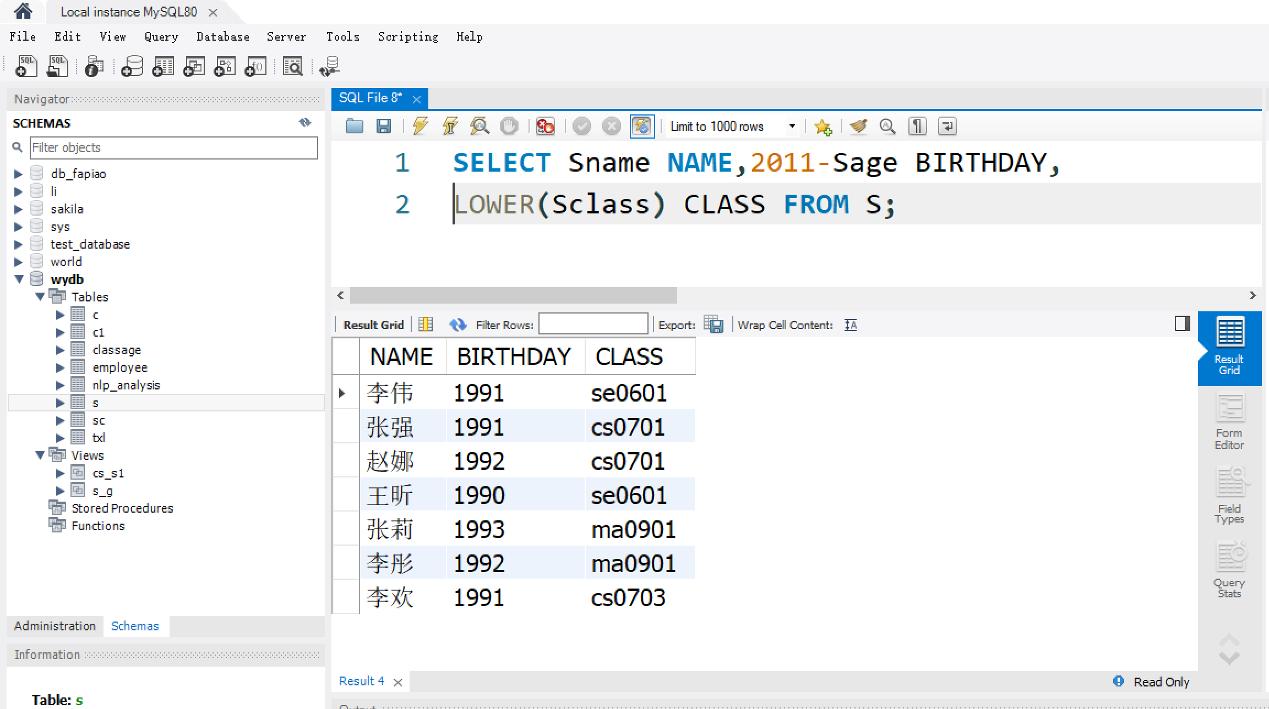
- SELECT DISTINCT Sno FROM SC;消除取值重复的行。查询选修了课程的学生学号。如果未指定DISTINCT短语，则缺省为ALL，即保留结果表中取值重复的行。
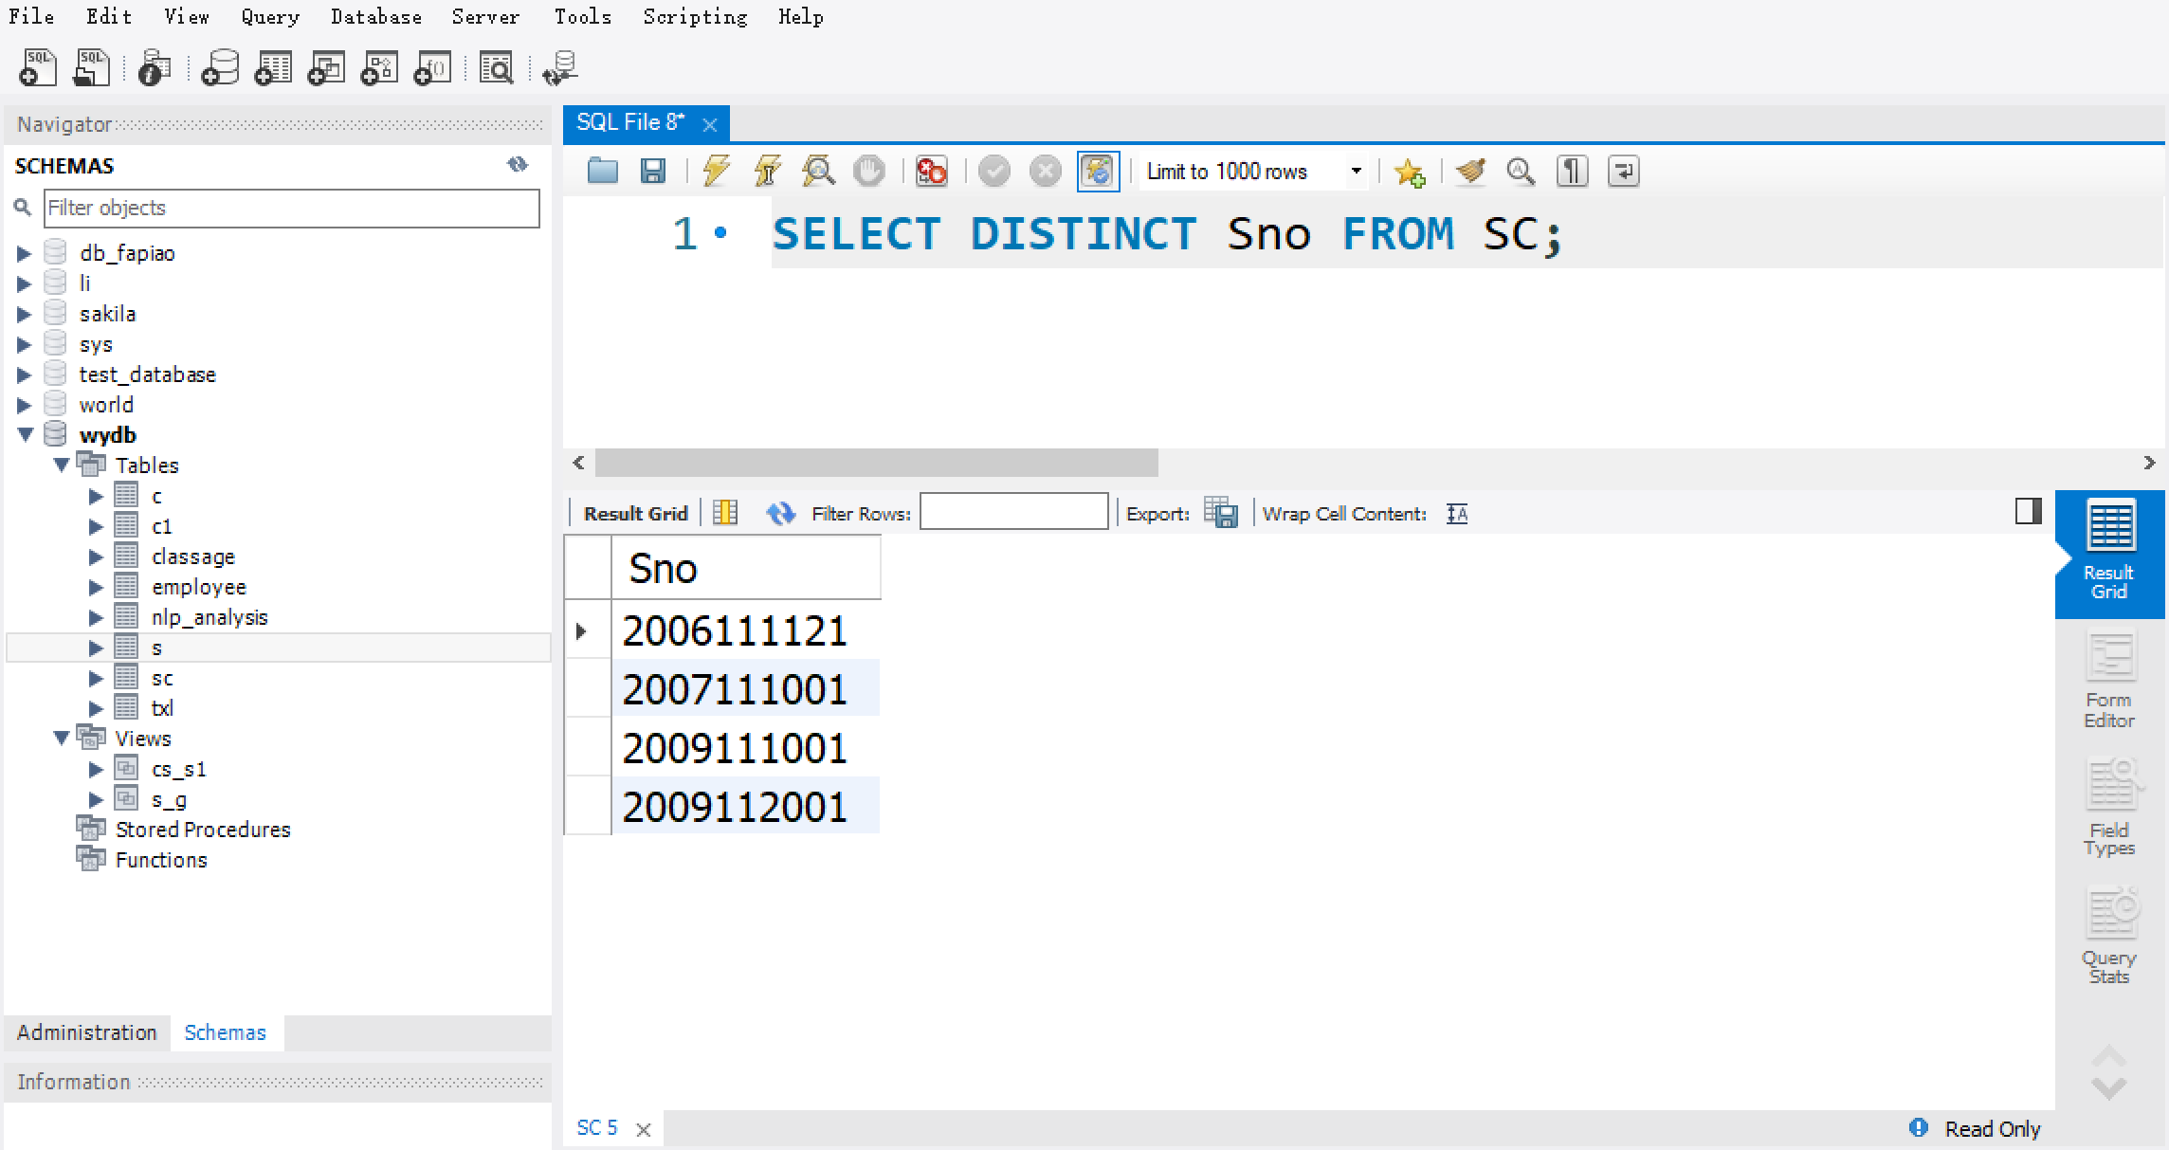
- 查询满足条件的元组
查询满足指定条件的元组可以通过WHERE子句实现。WHERE子句常用的查询条件如表3-5所示。
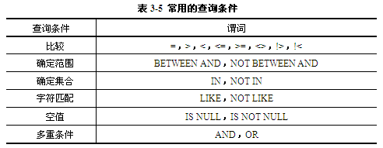
- 比较大小。查询全体男生的名单。SELECT Sname FROM S WHERE Ssex=’M’;
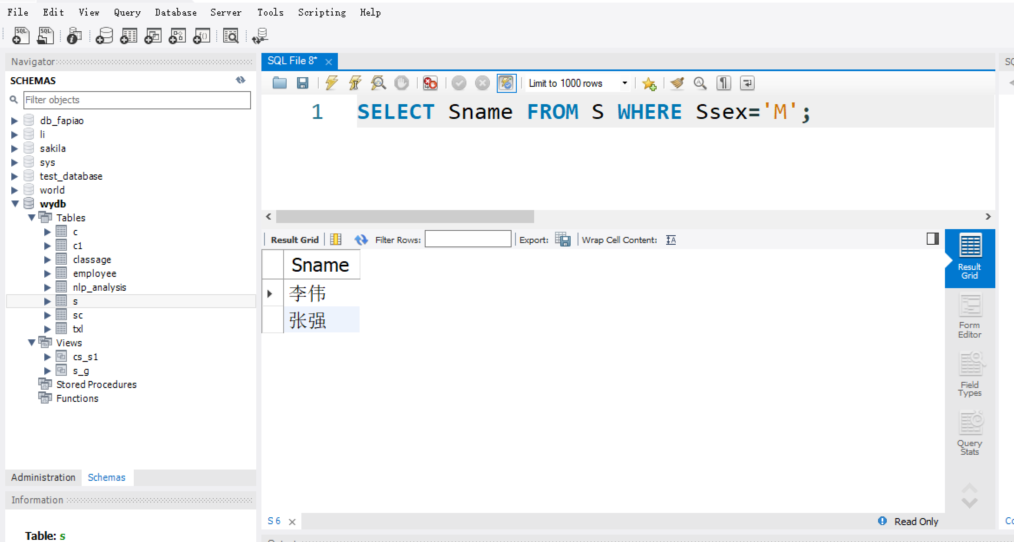
- 确定范围
查询所有年龄在19～22岁（包括19岁和22岁）的学生姓名及其年龄。
SELECT Sname,Sage FROM S WHERE Sage BETWEEN 19 AND 22;
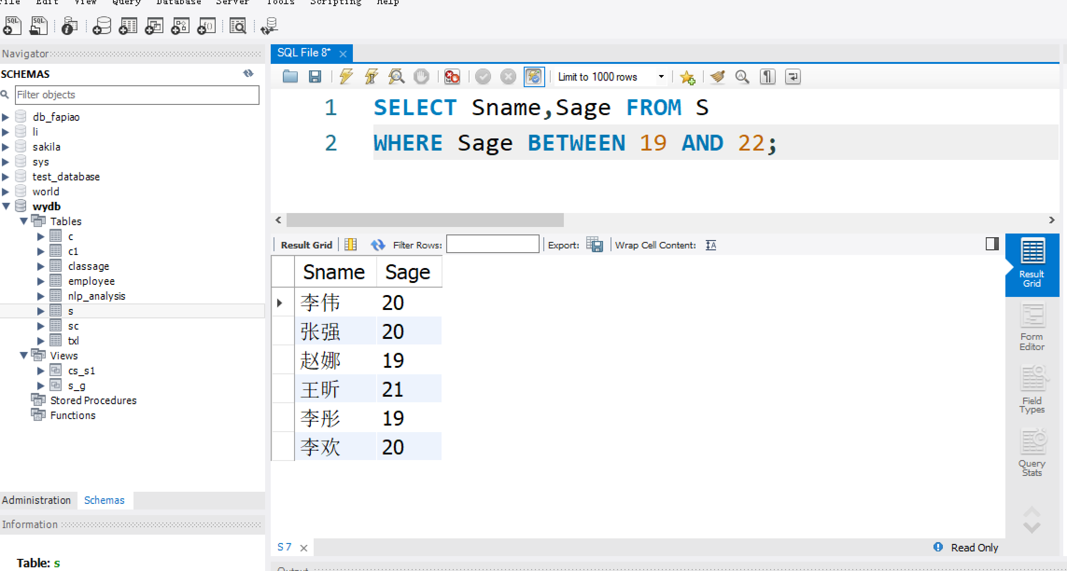
- 确定集合
查询除了数据结构、计算机原理、数据库原理以外的课程编号和课程名。
SELECT Cno,Cname
FROM C
WHERE Cname NOT IN
(‘数据结构’，‘计算机原理’，‘数据库原理’)
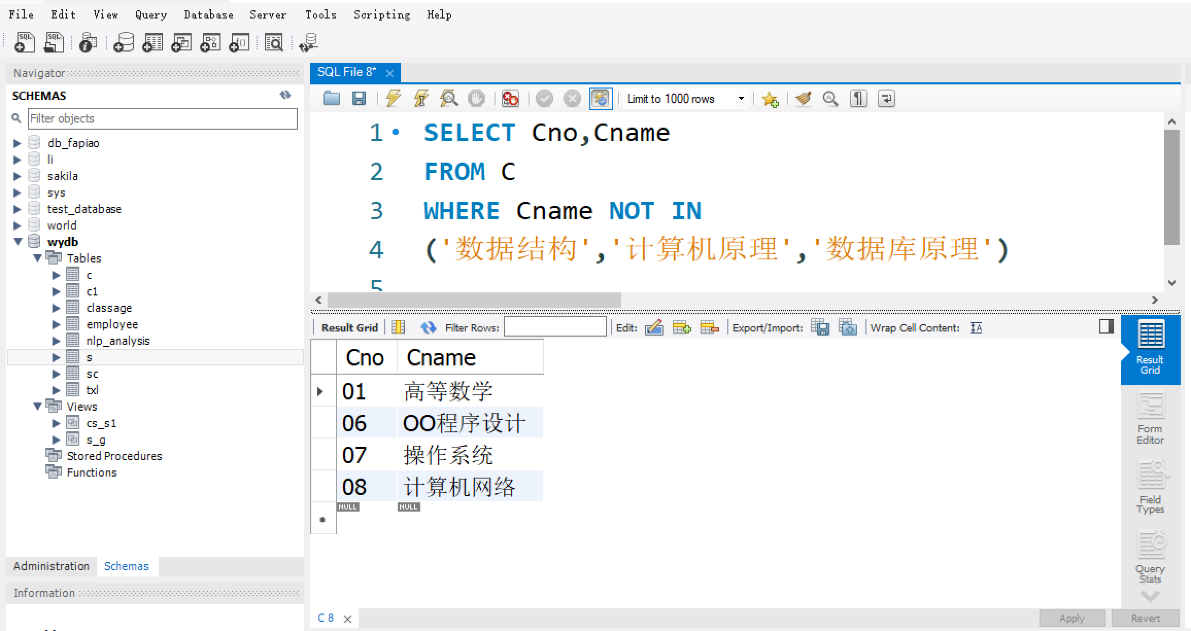
- 字符匹配
谓词LIKE可以用来进行字符串的匹配，其格式为：
[NOT] LIKE ’<匹配串>’[ESCAPE‘＜换码字符＞’]
其含义是查找指定的属性列值与＜匹配串＞相匹配的元组。<匹配串>可以为完整的字符串，也可以含有通配符%和_。其中：% (百分号)代表任意长度(长度可以为0)的字符串；_代表任意单个字符。
查询所有姓张的学生的姓名、学号和性别。SELECT Sname,Sno,Ssex FROM S WHERE Sname LIKE ‘张%’
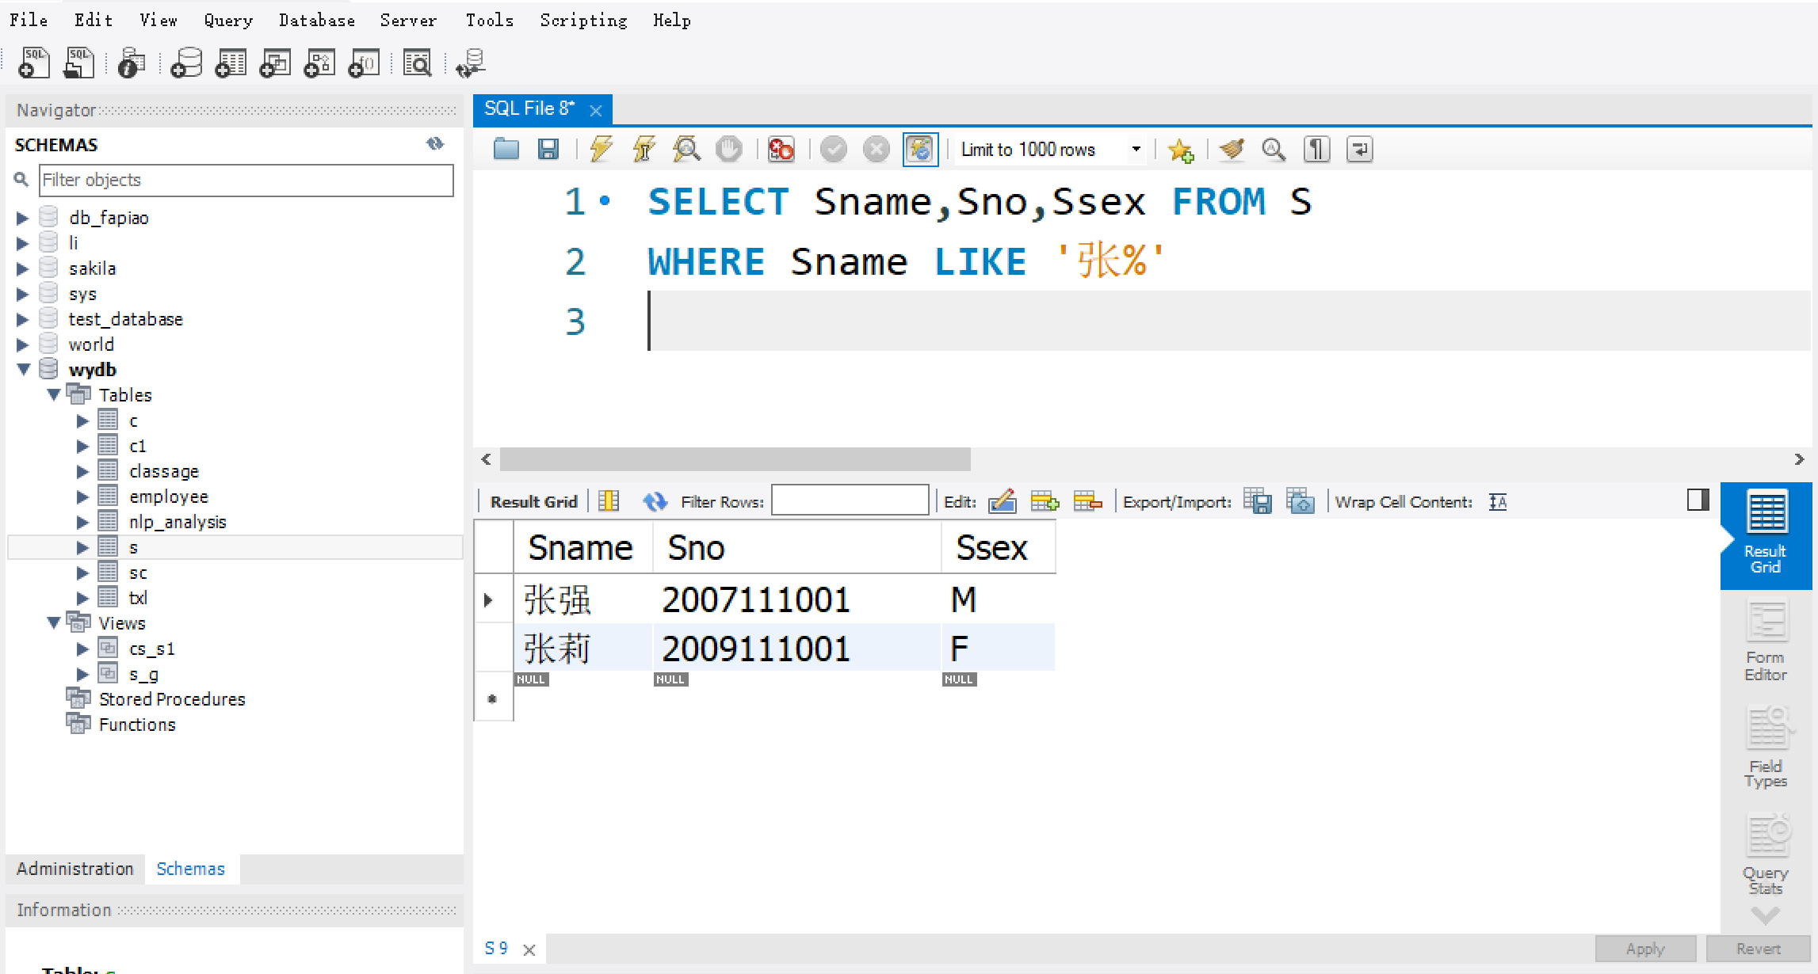
- 复杂条件的查询。查询所有年龄在20岁（包括20岁）以上的男学生姓名及其年龄。SELECT Sname,Sage FROM S WHERE Sage<=20 AND Ssex=’M’;
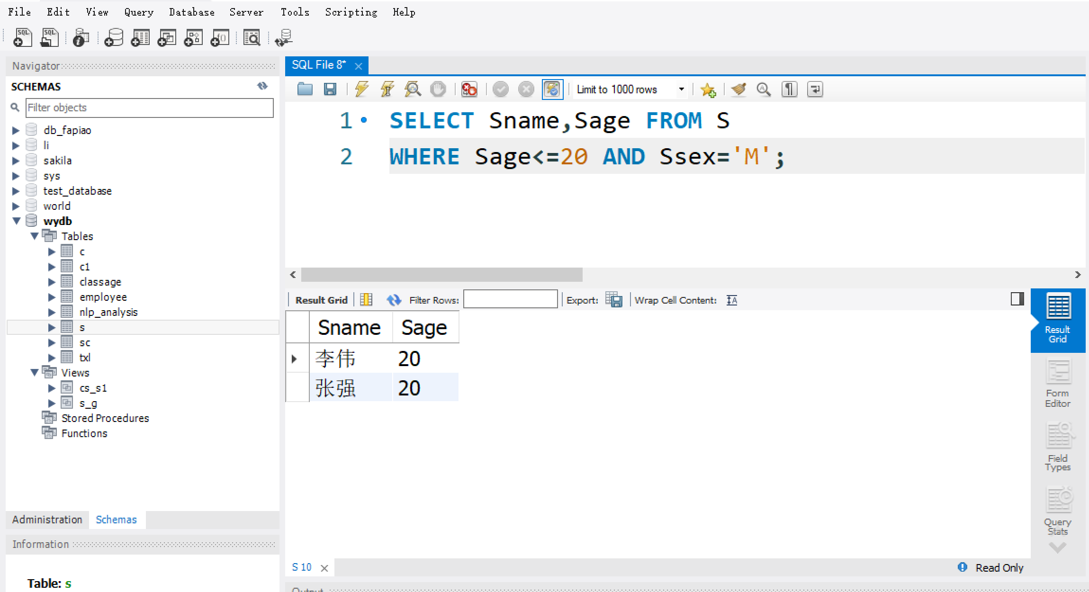

- SQL语句实现数据排序
[ORDER BY＜列名＞[ASC| DESC]]
ASC 升序 DESC 降序 %默认为升序
对查询结果排序。查询选修了03号课程的学生的选课记录，查询结果按分数的降序排列。SELECT * FROM SC WHERE Cno=’03’ ORDER BY Grade DESC
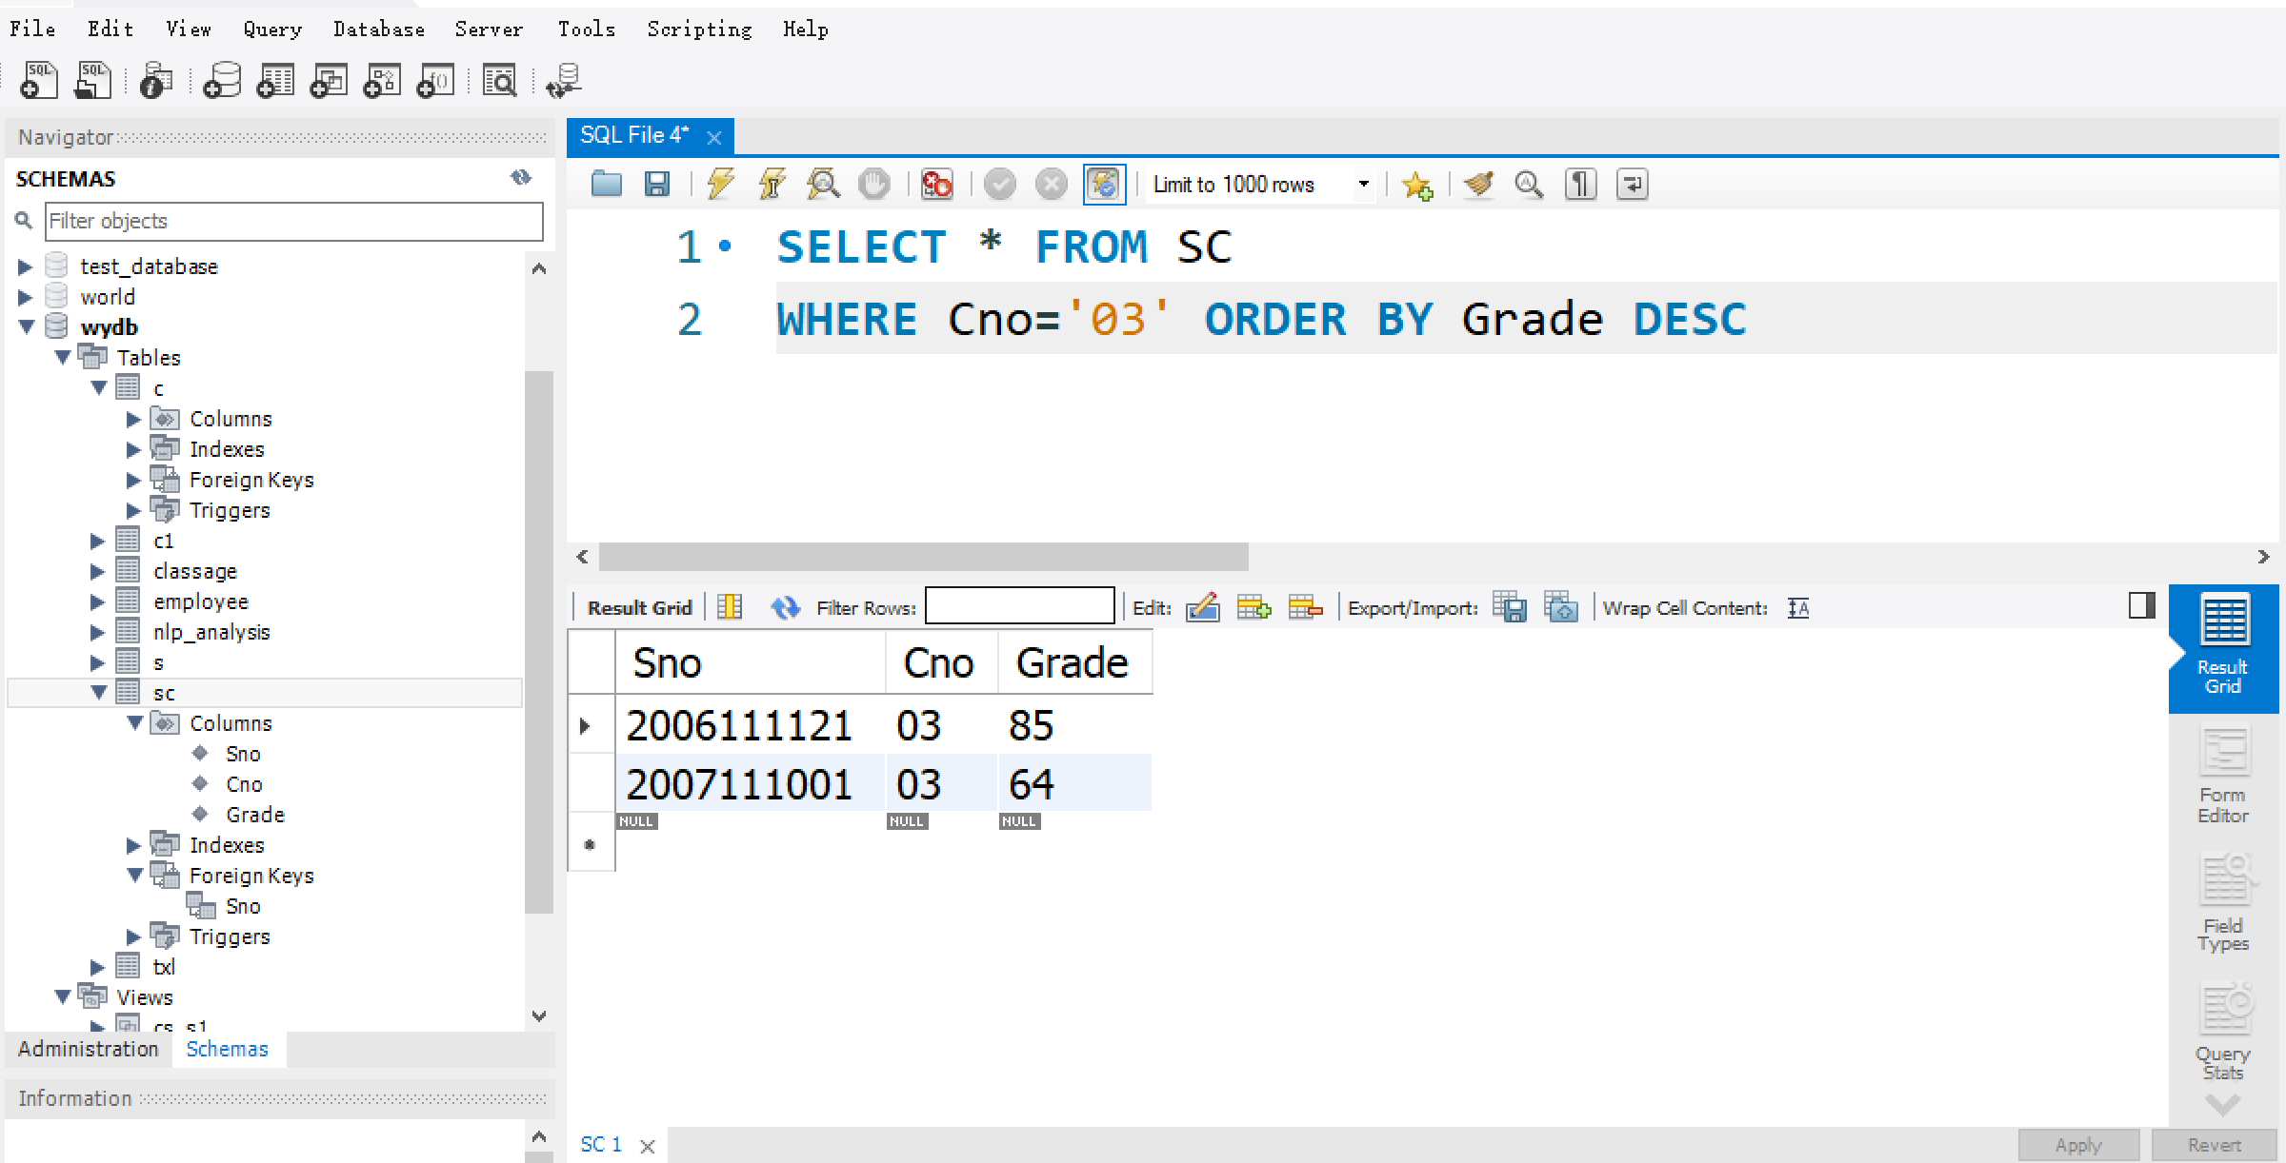

- 使用集函数
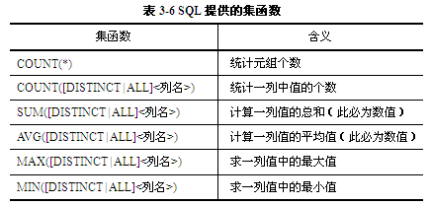
统计课程总数。SELECT COUNT(*) FROM C
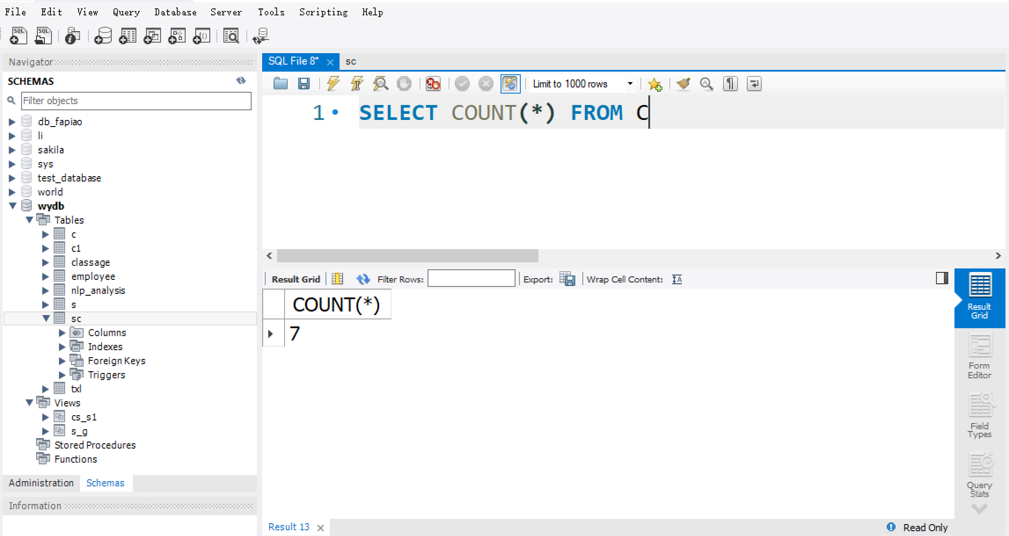
计算选修01号课程的学生平均成绩。SELECT AVG(Grade) FROM SC WHERE Cno=’01’;
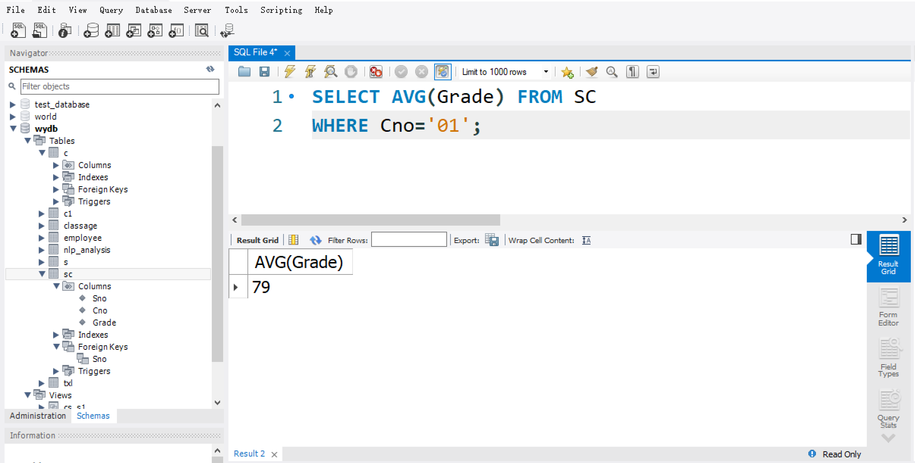
对查询结果分组。GROUP BY 子句可以将查询结果表的各行按一列或多列取值相等的原则进行分组。
[GROUP BY＜列名1＞[HAVING ＜条件表达式＞]]
求每门课程的平均分。SELECT Cno,AVG(Grade) FROM SC GROUP BY Cno;
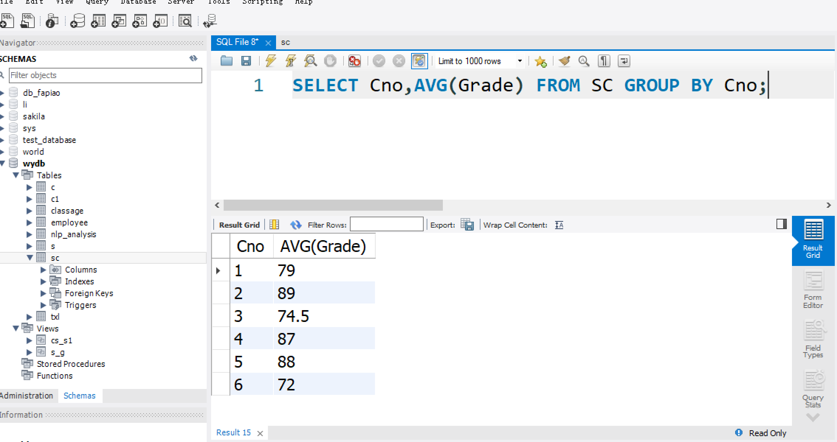
查询学生选修课程超过3门的课程编号。注意：WHERE与HAVING 的区别，它们的作用对象不同。WHERE作用于基本表或视图，从中选择满足条件的元组；HAVING作用于组，从中选择满足条件的组。SELECT Cno FROM SC GROUP BY Cno HAVING COUNT(*)>=2
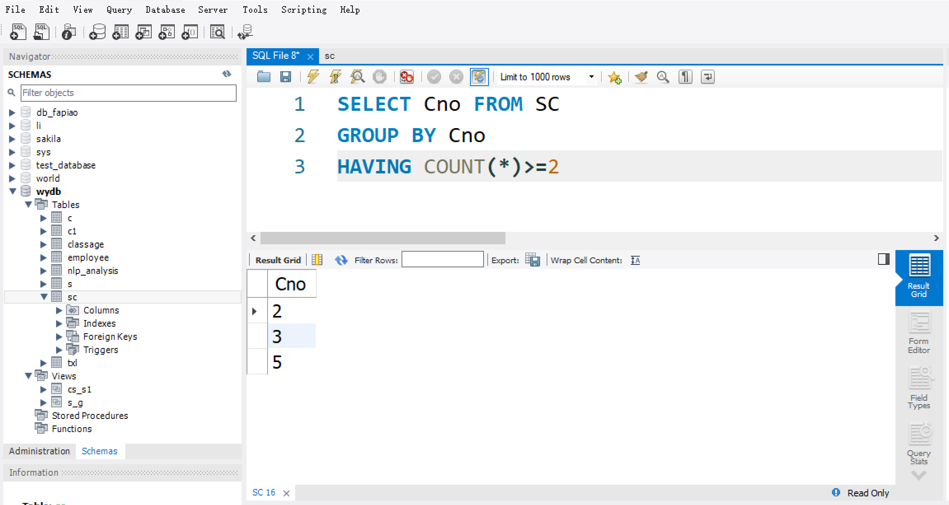
- SQL语句实现数据连接查询
若一个查询同时涉及两个以上的表，则称之为连接查询。连接查询实际上是关系数据库中最主要的查询
连接条件写在WHERE子句中，格式为：
[表名1.]<列名1><比较运算符> [表名2.] <列名2>
比较运算符包括=、!=、>、>=、<、<=。如果比较运算符为=，则称为等值连接，否则称为非等值连接。

查询每个学生及其选修课程的情况。SELECT S.*,SC.* FROM S,SC WHERE S.Sno=SC.Sno
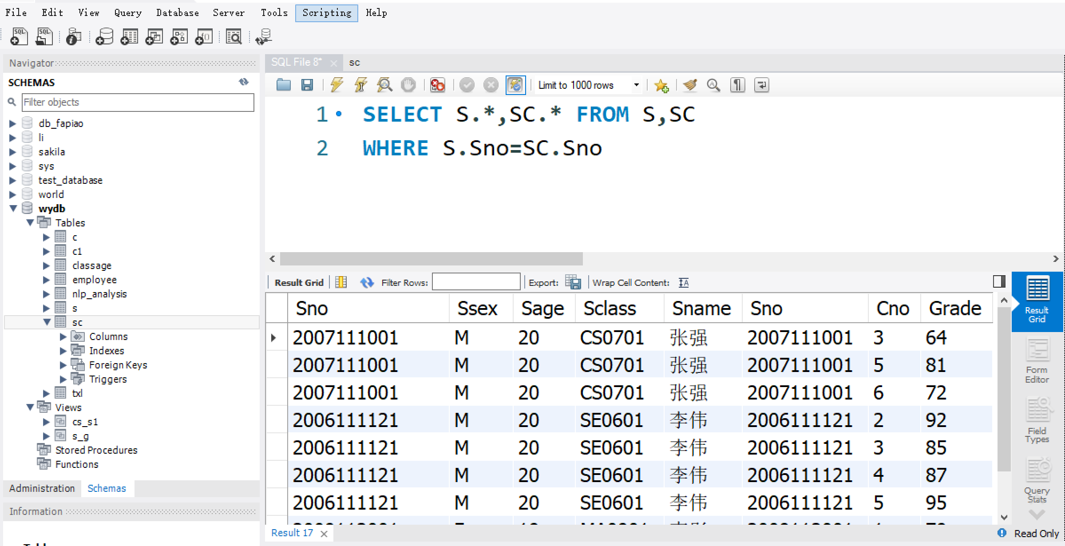
查询每一门课的间接先行课（即先行课的先行课）SELECT FIRST.Cno,SECOND.Cpno FROM C FIRST, C SECOND WHERE FIRST.Cpno=SECOND.Cno AND SECOND.CPno<>’’;
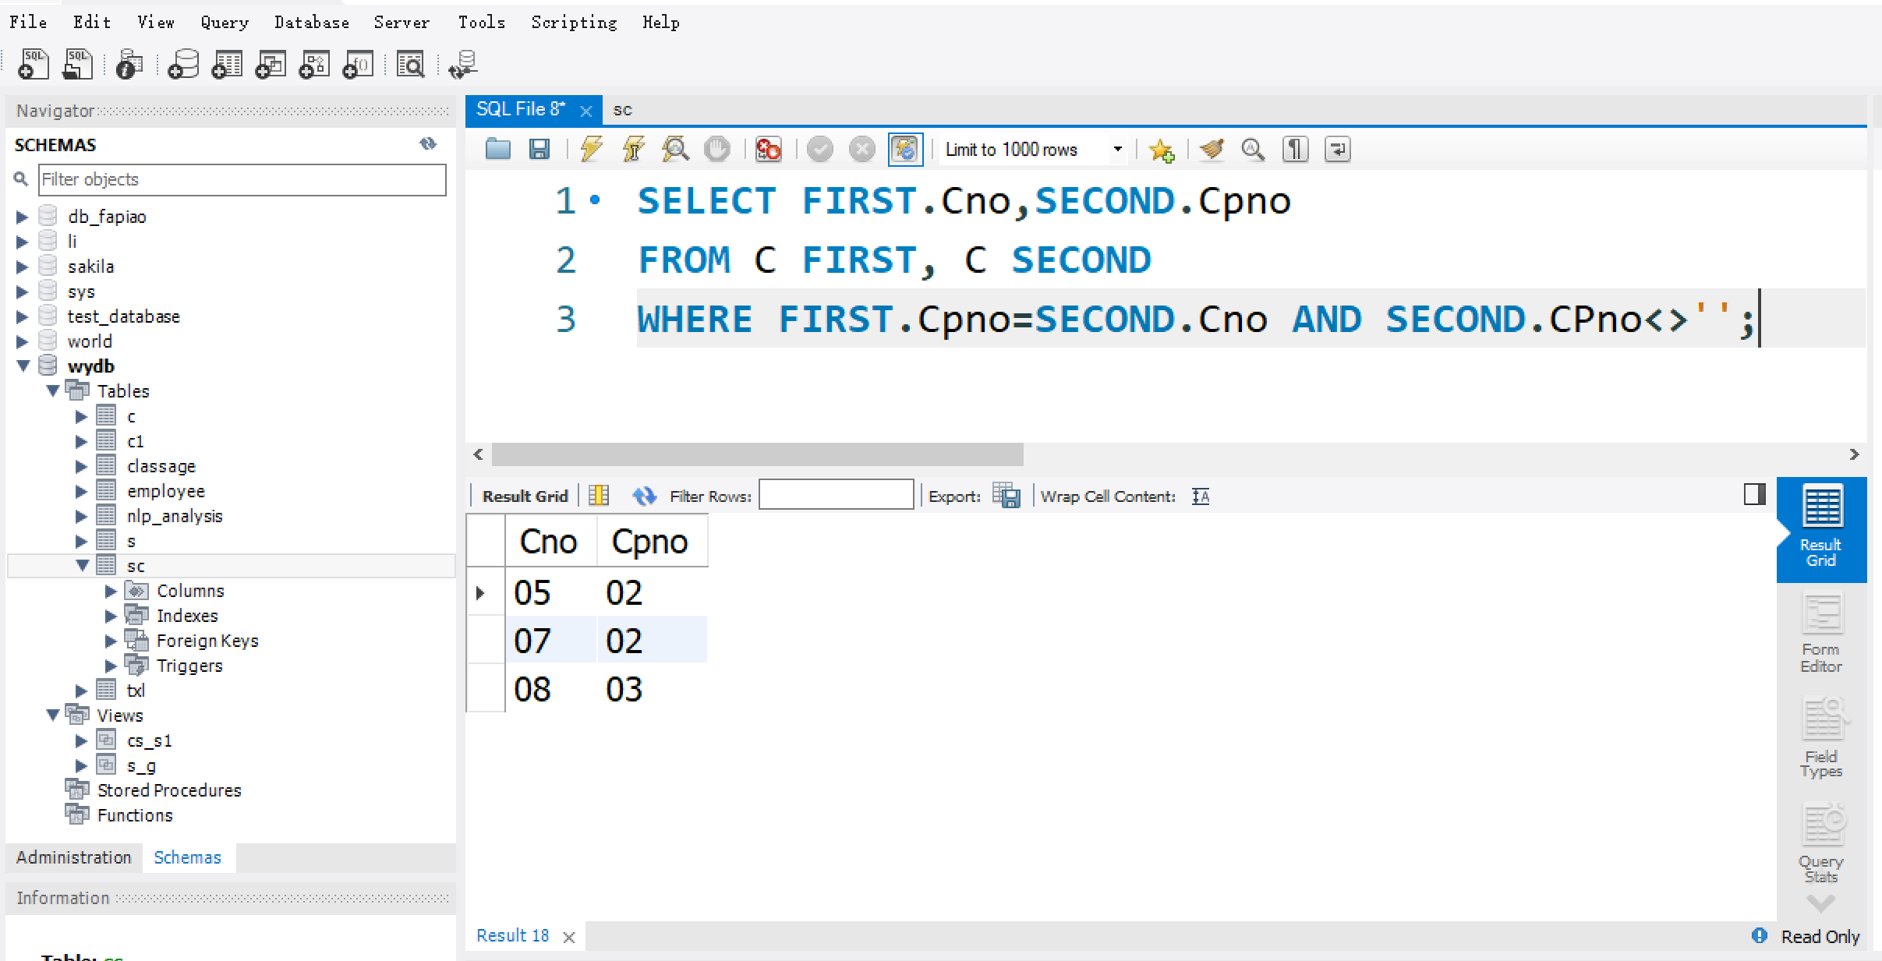

复合条件连接
WHERE子句中可以有多个连接条件，称为复合连接条件。
查询选修2号课程且成绩在90分以上的所有学生。
SELECT S.Sno,Sname FROM S,SC
WHERE S.Sno=SC.Sno AND SC.Cno=’02’ AND SC.Grade>90
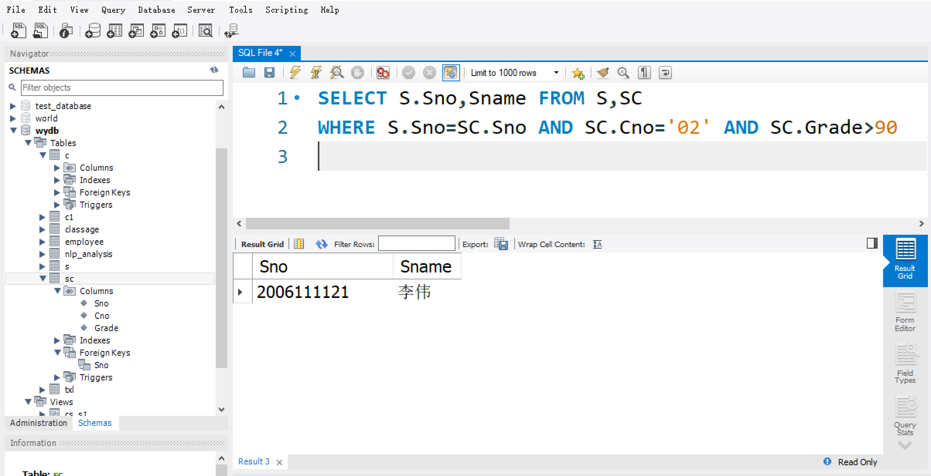

- SQL嵌套查询语句
在SQL中，一个SELECT-FROM-WHERE称为一个查询块。将一个查询块嵌套在另一个查询块的WHERE子句或HAVING短语的条件中的查询称为嵌套查询。
查询学号为“2006111121”的学生选修的课程名称。SELECT Cname FROM C WHERE Cno IN(SELECT Cno FROM SC WHERE Sno=’2006111121’);
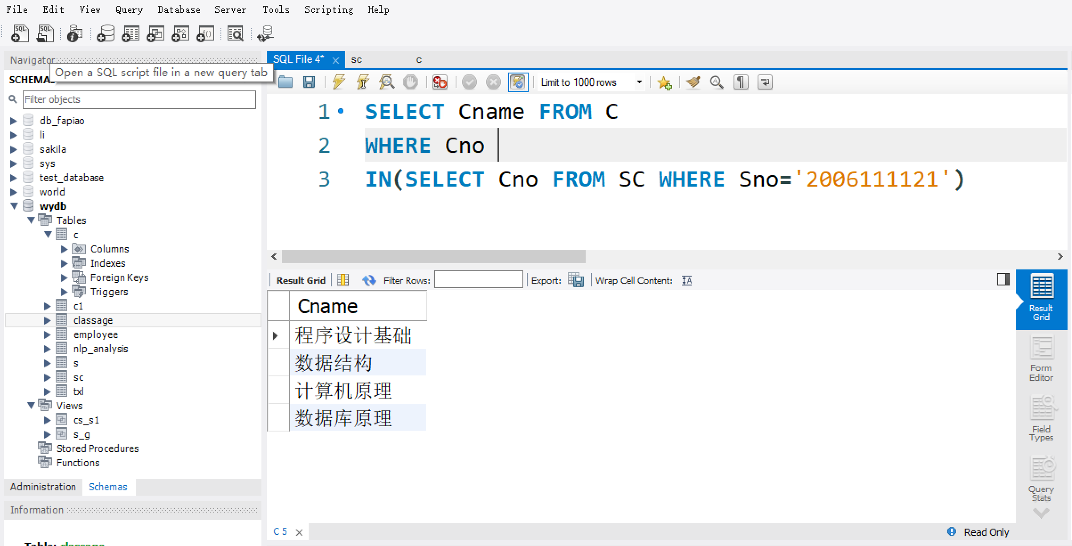

查询以“程序设计基础”为先行课的课程。
SELECT * FROM C WHERE Cpno IN(SELECT Cno FROM C WHERE Cname=’程序设计基础’)
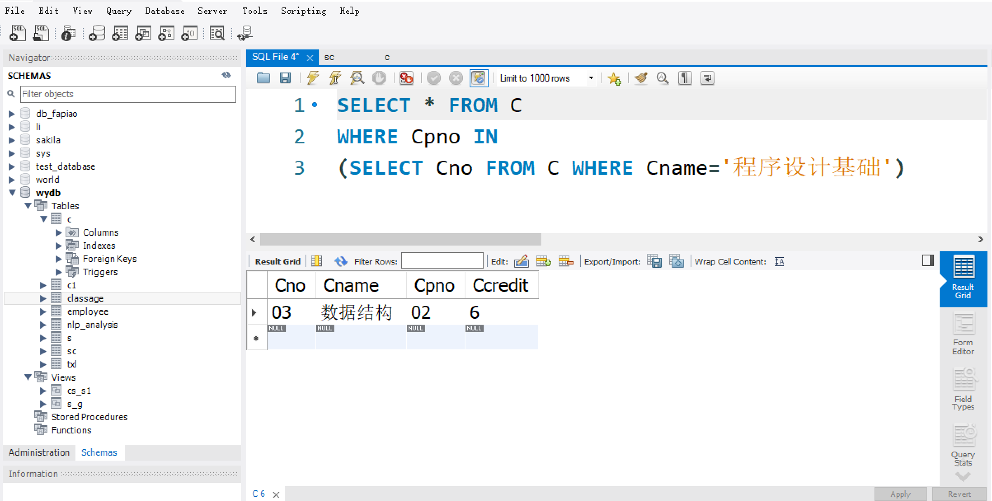
【实验内容】
- 验证实验导读中各种SELECT查询语句，并记录查询结果。
- 试着完成你们作业中设计的SELECT查询。
【实验成绩评定】
- 应在3个实验课时内完成实验内容所有项目。完成实验全部内容，计10分，未能按时完成实验内容，按照完成程度计分。
- 实验完成后，第16教学周之前，提交实验报告。实验报告至少包含以下几个部分：(1)实验目的；(2)实验仪器/设备；(3)实验过程；(4)实验结果及结果分析；(5)实验总结。实验报告提交电子版，提交至泛雅平台，文件统一以pdf格式，文件名命名为“初阶-数据库应用实验一-实验报告-姓名-完成时间.pdf”，完成时间以20241230格式表示2024年12月30日。按照实验报告完成质量计分，每次15分。从实验结果正确、报告格式完整、实验内容翔实、结果分析合理、及时提交报告五方面评定成绩，每部分3分。

